080361

I ai gagé ine chambrière
La Verrie
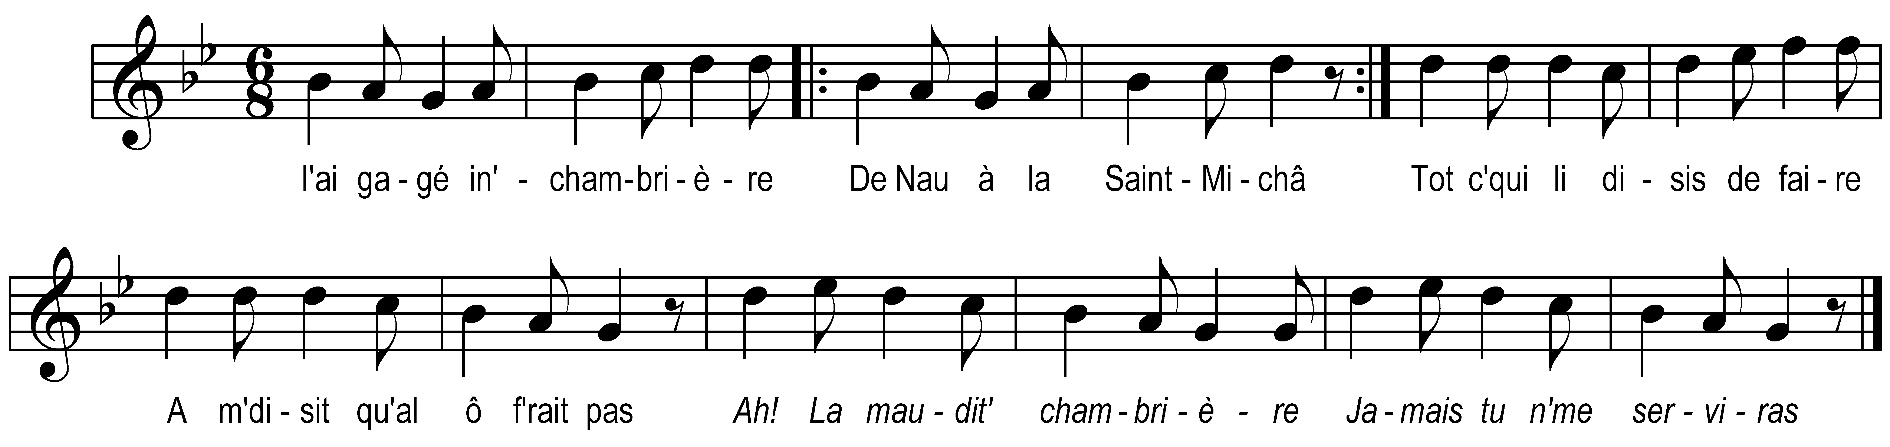

I’ai gagé in' chambrière
De Nau à la Saint-Michâ (bis)
Tot c'qui li disis de faire
A m'disit qu'al ô f'rait pas

Ah! La maudit' chambrière
Jamais tu n'me serviras

Tot c'qui li disis de faire
A m'disit qu'al ô f'rait pas (bis)
Li disis d’aller à Vêpres
A montit dans un umiâ

Refrain

Li disis d’tailler la soupe
A me taillit daux copias

Li disis de fair’ mon let
La chambrèr’ fit dans les draps

Li disis d’tirer les vaches
A me tirit les torias

Li disis d’se mettre à coudre
A m’crachit un grous morviâ

Qu’était vert comme un poriâ
Et grous comme un ban navia

Note du collecteur : Trébucq : air un peu différent moins les deux derniers couplets

